- 符号都是用英文的
- “\n”表示换行
- Syntax error：语法错误
- Debug之断点调试：pycharm行数和代码之间点击设置断点 run to cursor跳到下一个断点
- 注释：单行用井号，多行注释用三对引号包含
- 快捷操作：CTRL+/添加单行注释 CTRL+F查找 CTRL+Z撤销 CTRL+D复制到下一行
- print函数：sep放最后可以设置分隔符 end可以设置结尾（默认值是换行符）
- python位运算符 - 搜索
- Leadingzeros are not permitted
- 字符串运算：一般来说，字符串是不能用运算符，而加法和乘法除外：加法可以拼接字符串，乘法可以重复字符串
- Bug的分类：syntax error/runtime error/semantic error（语义错误）
- 赋值语句：“x=y=1”的赋值语句是合法的；赋值语句左侧必须是变量名不可以是表达式
- Int：可以将浮点型数通过截掉小数点后部分的方式转换为整型；int(True/False) = 1/0
- 函数模块导入：使用函数模块之前，要用import函数导入模块
- 函数定义：第一行称作函数头，其余部分被称作函数体。函数头必须以冒号结尾，而函数体必须缩进，结束函数定义需要打一个空行；定义函数时在函数里面创建变量时，这个变量（无论是实参还是形参）是局部的，函数结束时就会销毁这个变量；
- Nonetype：无返回值函数在屏幕上打印输出结果或产生其他影响，但是它们并没有返回值。如果试图将无返回值函数的结果赋值给一个变量，你会得到一个被称作None的特殊值。
为了给每一个分支加上return，无返回值的分支可以用return None结尾。
- 地板除法和取余除法：//（地板除法）即向下取整的除法；%两数相除返回余数。
- 逻辑运算：严格来讲，逻辑运算符的运算数应该是布尔表达式，但是python并不严格要求，任何非零的数字、字母都被解释为真。
- return：执行return后就会结束函数；单独用可以跳出循环或判断；加变量可以返回变量。
- isinstance:内建函数isinstance可以验证实参的类型——isinstance（n，int）（这是一个布尔值）。
- while True：循环迭代常用
- for语句：https://kimi.moonshot.cn/share/d23metmmcu0j5iadfevg
- 切片：左开右闭
- 字符串方法：word为赋值有字符串的变量——word.upper()为将字符串大写；同理，word.lower()；word.capitalize()将字符串的第一个字母转换为大写；word.title()将字符串中每个单词的首字母转换为大写；word.find()为查找，可以查找字符或子字符串，还可以接受第二，三个实参，作为查找范围的始末（也是左开右闭）；word.replace(旧字符串，新字符串)可以实现替换；word.strip()去除字符串两端的空白字符，同理word.lstrip()和word.rstrip()；其余见下方链接https://kimi.moonshot.cn/share/d246trlf8r3f4ub4jbe0
- in：是一个布尔运算符，接受两个字符串
- eval()函数：将字符串转化为命令语句并执行之
- 字符串比较：关系运算符适用于字符串——“==”用于检查两个字符串是否相等；大于号和小于号用于按字母顺序放置单词
- ord：将字符转化为数值代码；chr：将数值代码转化成字符
- 一个既有的字符串不能被改变。
- 列表：len函数也可以测列表(和字典)长度；列表方法：append接受一个元素添加到末尾，extend接受一个列表并添加到末尾，sort元素从小到大排列（内置函数sorted将返回一个新的已排序的列表，原列表保持不变），列表.pop(下标)将移除并返回该元素（不想返回该元素可以用del t[下标]），列表.remove(元素)将移除元素返回值为None；list(字符串)转化为字符的列表；字符串.split(分隔符)将字符串按分隔符分为列表；分隔符.join(列表)生成字符串；列表.insert(index, element)；列表.index(元素)返回元素对应的索引，或者Valueerror；浅拷贝copy.copy(original_list) 深拷贝copy.deepcopy(original_list)；cnt=list.count(element)
- sum：sum()接受一个列表，并将列表中元素累加（只能用于数字元素）
- 字典：字典是键值对的集合，dict()函数生成一个不含任何项的新字典，使用方括号可以向字典中增加项；in字符用于检验字典中是否存在某个键；values（当然也有keys，items）方法可以返回值的集合，字典.values()得到值的集合，再用in可以检验值是否在字典中（注意这些内建函数返回的并不是列表，而是一个动态的，支持迭代的镜像）；get方法接受一个键值对为参数，若字典中存在该键，则返回对应值，否则返回输入的值(很重要的一个方法)；字典中的键值对是无序的；在for循环中使用字典会遍历其所有的的键；字典可以作为备忘录（memo）以保存已经计算过的值从而简化算法；setdefault方法：用于设置字典中某个键的默认值，如果该键不存在，则会插入该键和默认值并返回默认值，如果该键已经存在，则返回该键对应的值；使用一个元组的列表可以初始化一个字典（dict(元组的列表)）；update方法：将别人家的的键值对搬进自己家，同名就替换（可以接受一切键值二元组的可迭代对象，字典、元组的列表等都行）；如果你想用一个序列来作字典的键，那么必须选择元组或字符串这样的不可变序列；dictionary.copy()生成浅拷贝，import copy \n dictionary.deepcopy()生成深拷贝；
- raise语句：raise语句能触发异常（例如raise LookupError(“string”)），其接受一个详细的错误信息作为可选的实参
- hash：哈希函数接受一个值（任何类型）并返回一个整数，字典使用哈希值来存储和查找键值对；
- 全局变量（global）：要在函数内对全局变量（应当注意可变的全局变量作增删替代等变化时不用global，不过若要重新赋值则必须global）重新赋值，必须在使用之前声明（global 全局变量）
- 元组（一般用小括号括起）：元组是不可变的（元组是不可变的故不能改变其中的元素，但是可以使用其他元组替换现有元组）；元组的创建：使用单一元素创立元组时需要在结尾使用一个逗号（t1 = ‘a’,），或用内建函数tuple（在没有参数传递时会产生一个空元组，如果实参时一个序列（字符串、列表、元组）结果将是包含序列内元素的一个元组）；关系型操作也适用于元组和其他序列（python会首先比较序列中的第一个元素，以此类推，直至比值不同）；元组赋值（a,b = x,y）元组赋值时右侧表达式可以是任意类型的序列（字符串、列表或者元组）；zip函数可以接受两个或多个序列组，并返回一个元组列表，其中每个元组包含了各个序列中相对位置的一个元素（若各序列长度不一取最短）（可以通过list(zip(x,y))创造一个列表）（可以使用dict(zip(x,y))初始化一个字典）；enumerate接受一个序列并返回一个元组列表，每个元组是索引与元素的组合
- 内建函数divmod接受两个参数，返回包含两个值的元组——商和余数
- 可变长度参数元组：函数可以接受可变数量的参数。汇集：以*开头的形参将输入的参数汇集到一个元组中（def printall(*args)）；分散：一个值的序列若要将其作为多个参数传递给一个参数，也可以使用运算符*,例如route是一个数组,print(*route)就可以将route中数解包然后一一print
- map方法：批量地把一个函数（可以是内置函数、自定义函数、lambda）作用到可迭代对象的每一个元素上（map(function,iterable,…)）
- sorted函数和reversed函数：sorted用于对任意序列排序（有自己的一套排序方式）并输出相同元素的列表；reversed用于对序列逆向排序（即按照原序列的逆序）并生成一个可以遍历的迭代器
- input函数只接受一行输入，想要多行输入可以使用while true
- 字符串的格式化：f-string即f”string {x} string”
- 程序的异常类型处理：try—except语句,先执行try后的语句块，若此执行过程中出现异常则进入except后的语句块
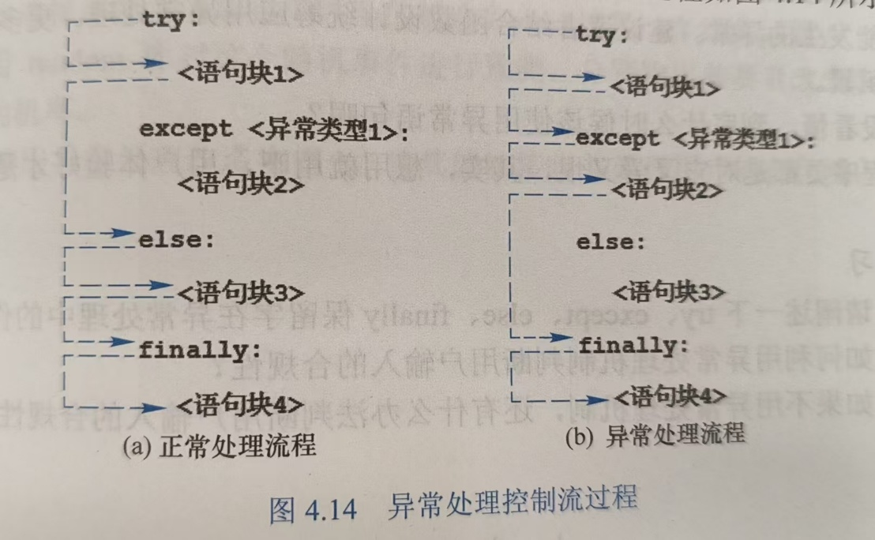

- lambda函数：用于定义简单的、能够在一行内表示的函数，返回一个函数类型（e.g. f = lambda x,y : x + y type(f) <class ‘function’> f(1,2) =3）
- 序列方法index：s.index(x[,i[,j]])序列s中从i开始到j位置中第一次出现元素x的位置
- 集合（set）：可以用大括号括起或用set(x)生成，返回结果是一个无重复且排列顺序任意（不能sort）的集合；add添加单个元素，update添加多个元素；remove()移除指定元素或者返回keyerror，discard()移除指定元素且不会返回keyerror，clear()清空集合;并集：a | b 或 a.union(b)；交集：a & b 或 a.intersection(b)；差集：a - b 或 a.difference(b)
- 推导式：在一行代码中完成遍历、筛选、映射三个任务，以形成一个列表、集合或字典。列表/集合推导式#表达式 for 变量 in 可迭代对象 if 条件#；字典推导式#键：值 for 变量 in 可迭代对象 if 条件#；条件表达式（三元表达式）#表达式A if 条件 else 表达式B# 若条件成立则执行A若条件不成立则执行表达式B
- 位运算符：https://www.kimi.com/share/d31btsp3om1neik2tdvg
- itertools：https://www.kimi.com/share/d31c2hdkfv3q9o5849mg
- 如果要按大小排序，请切记要先将被比较的形参转化为int（或float？）！！！
- Vscode：md文件可以CTRL+K+V渲染可视化
- Vi:i开始编辑模式，esc退出变为为只读模式；只读模式下：wq保存并退出
- iter():iter(iterable)将一个可迭代对象转换为迭代器，可配合next(iter(iterable))迭代；iter(callable,sentinel)可以一直调用可调用对象（函数）直到返回的值等于哨兵值（sentinel）为止
- bisect_left(arr,x,lo,hi,key):arr是已排序的序列，x是要插入的值，lo是检索范围的开头（默认为0），hi是检索范围的结尾（不包含，默认为len(arr)），key可有可无（可以设置键函数key()来确定检索的依据，常用lambda设置）
- stack：直接用列表就可以实现（append和pop）；
- queue：from collections import deque queue=deque() queue.append(元素) queue.popleft()实现出队；需要注意的是，deque()定义的queue还可以实现.pop() .appendleft() 从而作为双端队列使用；
- heap：用heapq模块实现最小堆，import heapq heap=[ ]
heapq.heappush(heap, 元素)入堆 heapq.heappop(heap)出堆；实现最大堆，
import heapq

class MaxHeap:
def __init__(self):
self.heap = []

def push(self, item):
"""入堆"""
heapq.heappush(self.heap, -item) # 使用负数模拟最大堆

def pop(self):
"""出堆"""
return -heapq.heappop(self.heap)

def peek(self):
"""查看堆顶元素"""
return -self.heap[0] if self.heap else None

def size(self):
"""返回堆大小"""
return len(self.heap)

def is_empty(self):
"""判断堆是否为空"""
return len(self.heap) == 0

# 使用示例
max_heap = MaxHeap()
max_heap.push(3)
max_heap.push(1)
max_heap.push(4)
max_heap.push(2)

print(max_heap.pop()) # 输出: 4
print(max_heap.pop()) # 输出: 3；自定义heap的比较key，例如heap存放一系列数组[a, b]（记作item），可以heapq.heappush(heap, (item[1], item))；
- 内建函数enumerate(iter)返回索引和值
- inf：创建infinity，可以用float(“inf”)或float(“-inf”),也可以import math用math.inf或-math.inf；
- functools模块中的cmp_to_key可以将大小比较转化为key函数
- two pointers 将利用有序序列的枚举特性来有效降低复杂度。
- bisect模块：二分查找模块，基于有序序列使用！import bisect bisect返回索引位置，insort返回排序好的列表，参数：列表、要插入的元素、起始位置、结束位置 bisect_left() bisect.bisect_right() bisect.insort_left() bisect.insort_right()
- counter: 在Python中，Counter 是 collections 模块中的一个类，它是一个计数器工具，用于统计可哈希对象的出现次数，Counter 是一个字典的子类，其中元素存储为字典的键，它们的计数存储为字典的值。
- 递归过程中，参数是可变，还是不可变对象，是不一样的，前者在被调用者栈帧中，后者在调用者栈帧中。对于不可变对象，每次函数调用时传递的是值的副本，因此在被调用者中对参数的修改不会影响调用者。对于可变对象，每次函数调用时传递的是对象的引用，因此在被调用者中对参数的修改会影响到调用者。
- yield：将函数变为生成器函数，可以随需随用实现惰性计算，不一次性输出所有数据
- 优化的一些思路：如果常规思路会多次重复计算一些子问题，应该考虑把子问题的结果存储起来；贪心问题的一种最常见的基本模式就是区间覆盖，遇到贪心题目应该考虑一下是否可以类比到区间覆盖问题上；双指针优化；二维转化为一维kadane；前缀和优化/dp代替暴力循环（有时候用分类讨论得出递推公式dp，例如整数的划分，CFflowers）；剪枝：算过的东西不再重复算，用数组等存储/dp每次只保留影响下一项的内容，不存储整个数组；dp解决string问题一般都用矩阵二维dp
- itertools模块中的组合迭代器:使用时注意如果要将迭代结果存入某个变量，应当用result = list(itertools.xxxx)这样的语句；itertools.product(*iter, *iter)生成两个集合的随机组合，itertools.product(*iter, repeat=…)生成确定长度的某个集合内元素的随机组合；itertools.permutations(*iter, number)生成长为number的任意排列；itertools.combinations(*iter, number)生成长度为number的任意组合；

